Základní informace k Žádostem obchodníků a výrobců dodávajících elektřinu/plyn o kompenzace poskytované na dodávku elektřiny a plynu za stanovené období – roční vypořádání

Obsah
1. Legislativní podklady 1
2. Seznam použitých zkratek 1
3. Přístup na žádosti o kompenzaci na dodávku elektřiny/plynu 2
4. Žádosti obchodníků s elektřinou/plynem, případně výrobců, o kompenzace poskytované na dodávku elektřiny/plynu za stanovené období – roční vypořádání 3
a) Termín pro podání a náležitosti žádosti o úhradu prokazatelné ztráty a přiměřeného zisku 3
b) Vzor podání žádosti obchodníka/výrobce elektřiny nebo plynu o kompenzaci poskytovanou na dodávku elektřiny nebo plynu – Závěrečná měsíční žádost 4
c) Vzor podání žádosti obchodníka/výrobce elektřiny nebo plynu o kompenzaci poskytovanou na dodávku elektřiny nebo plynu – Žádost za stanovené období – roční souhrn 8
5. Přístup obchodníka k žádostem a editace žádosti dle statusů (práce s žádostmi) 11
6. Vypořádání žádostí o kompenzace za stanovené období 14
7. Sdělení Energetického regulačního úřadu a výplata peněžních prostředků 14
a) Vypršení lhůty pro ověření údajů z žádosti o úhradu měsíční kompenzace Energetickým regulačním úřadem 14
b) Sdělení pochybností ze strany Energetického regulačního úřadu 15
8. Výrobci a výrobci s přímým vedením 21

Legislativní podklady
- Zákon č. 458/2000 Sb., o podmínkách podnikání a o výkonu státní správy v energetických odvětvích a o změně některých zákonů (energetický zákon), ve znění pozdějších předpisů
- Nařízení vlády č. 5/2023 o kompenzacích poskytovaných na dodávku elektřiny a plynu za stanovené ceny, ve znění pozdějších předpisů (dále Nařízení na dodávku).

Seznam použitých zkratek
Obchodník Držitel licence na obchod s elektřinou nebo plynem s platnou smlouvou o zúčtování odchylek nebo o přístupu do CS OTE nebo výrobce elektřiny nebo výrobce plynu (viz kapitola 8), který dodává elektřinu nebo plyn do odběrného místa zákazníka a který si zajistil prostřednictvím registrace přístup k možnosti podávat žádosti o kompenzace poskytované na dodávku elektřiny a plynu za stanovené ceny
Měsíční žádost Žádost o kompenzace dodávky elektřiny nebo plynu podle Nařízení na dodávku § 14
Závěrečná měsíční žádost Žádost o kompenzace dodávky elektřiny nebo plynu podle § 14a Nařízení na dodávku
OTE, Operátor trhu OTE, a.s. (operátor trhu)
OPM odběrné a předávací místo registrované v informačním systému OTE, a.s.
EZ Energetický zákon, viz výše Kapitola 1, písm. a
CS OTE Informační systém operátora trhu
Pověřená osoba Osoba s oprávněním „Správa vlastních údajů RÚT“, tedy osoba, která je v sekci Registrace → Kmenová data po rozkliknutí Seznamu osob zobrazena tučným písmem

Přístup na žádosti o kompenzaci na dodávku elektřiny/plynu
- Přístupová práva, která registrovaným uživatelům CS OTE umožní administrovat předmětné žádosti, budou automaticky přidána všem uživatelům, kteří mají oprávnění přistupovat na měsíční žádosti.
- Pověřená osoba může následně přiřadit příslušné oprávnění i dalším uživatelům CS OTE v jejich uživatelském nastavení (Registrace -> Kmenová data -> Seznam osob -> výběr příslušného uživatele -> záložka Činnosti -> přidání činnosti „Zastropování cen“).
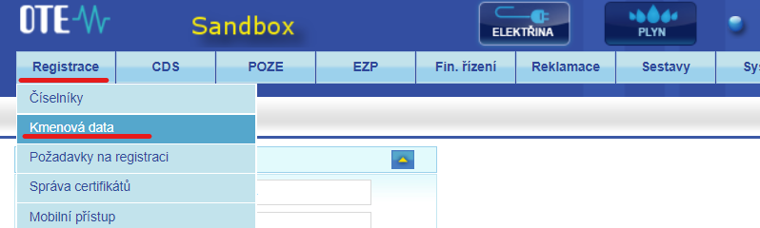
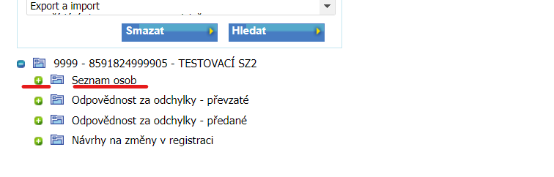
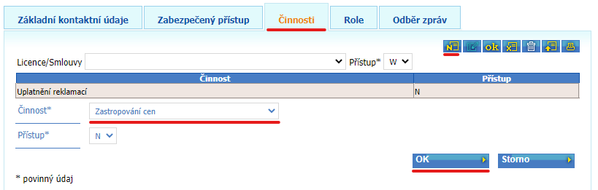
- Příslušné odkazy na informace ke správě uživatelských účtů jsou uvedeny níže:
  - Návod na správu uživatelských účtů - zde.
  - Návod na registraci veřejného certifikátu – zde.

V případě potřeby nastavení přístupu k ročnímu vypořádání se prosím obraťte na odbor Smluvní vztahy a emisní povolenky: services@ote-cr.cz, +420 234 686 350.

Žádosti obchodníků s elektřinou/plynem, případně výrobců, o kompenzace poskytované na dodávku elektřiny/plynu za stanovené období – roční vypořádání

Termín pro podání a náležitosti žádosti o úhradu prokazatelné ztráty a přiměřeného zisku
- Obchodník s elektřinou nebo plynem, který dodává elektřinu nebo plyn do odběrného místa za stanovenou cenu, podává žádost o úhradu kompenzace za stanovené období Operátorovi trhu za uplynulý kalendářní měsíc nejpozději do 31. května 2024, a to za podmínek uvedených v Nařízení na dodávku.
- Závěrečné měsíční žádosti v roce 2024 se podávají v období od 1. dubna do 31. května 2024 za celý rok 2023, a to samostatně pro každý měsíc, za podmínek uvedených v Nařízení na dodávku.
- Po vyplnění všech dílčích Závěrečných měsíčních žádostí za jednotlivé měsíce roku 2023 je nutné k jejich dalšímu zpracování načíst a podepsat Žádost za stanovené období – roční souhrn.
- Závěrečné měsíční žádosti se podávají se spotřebami odběrných míst ve verzi závěrečného měsíčního zúčtování odchylek (ZMV). Spotřeba odběrných míst s měřením C by měla být dle § 7a odst. 1 Nařízení na dodávku stanovena z odhadu, který vstoupil do závěrečného měsíčního zúčtování odchylek. Odečty na odběrných místech s měřením C by tedy při stanovení spotřeby odběrných míst s měřením typu C neměly být brány v potaz.
- Podáním Závěrečných měsíčních žádostí bude vypořádán rozdíl s Měsíčními žádostmi o kompenzace podávanými v průběhu roku 2023 do února 2024. Dle § 14a odst. 3 písm. c Nařízení na dodávku je nutné podávat Závěrečné měsíční žádosti za všechny měsíce stanoveného období, přičemž je možné podat žádost i pro měsíce, o které si obchodník v minulosti v rámci Měsíčních žádostí nežádal.
- Náležitosti žádosti o kompenzaci poskytované na dodávku elektřiny a plynu (úhradu prokazatelné ztráty a přiměřeného zisku) pro roční vypořádání jsou popsány v § 14a Nařízení na dodávku.
Při podávání žádosti o úhradu kompenzace za stanovené období je nejdříve nutné vyplnit a uložit jednotlivé Závěrečné měsíční žádosti (viz kapitola 4 písm. b) a teprve poté podat Žádost za stanovené období – roční souhrn (viz kapitola 4 písm. c)

Vzor podání žádosti obchodníka/výrobce elektřiny nebo plynu o kompenzaci poskytovanou na dodávku elektřiny nebo plynu – Závěrečná měsíční žádost
- Žádosti se podávají prostřednictvím portálu CS OTE v sekci CDS zvlášť za komoditu elektřina a zvlášť za komoditu plyn, postupem podle § 14a Nařízení na dodávku, tedy:
      - CDS => Kompenzace cen elektřiny – roční vypořádání => Závěrečná měsíční žádost
      - CDS => Kompenzace cen plynu – roční vypořádání => Závěrečná měsíční žádost
- Otevření formuláře pro podání Závěrečné měsíční žádosti se provede prostřednictvím tlačítka „N“ (Nové) – viz screen:
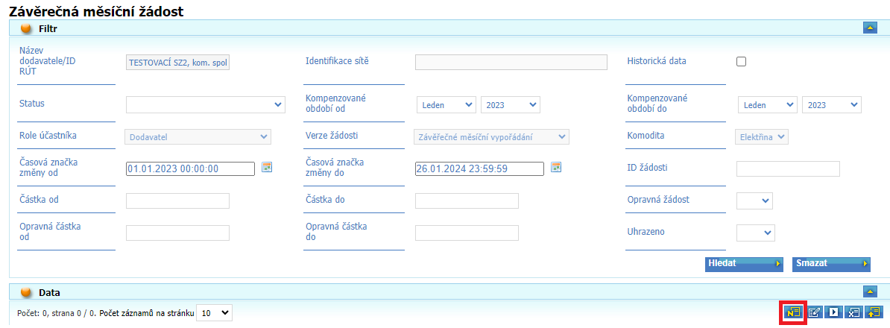

Objeví se základní obrazovka, kde v sekci Detail/Editace bude mít účastník (dodavatel) k dispozici tyto položky:
  - Název dodavatele – bude předvyplněno dle přihlášeného účastníka, needitovatelná položka
  - ID RÚT – bude předvyplněno dle přihlášeného účastníka, needitovatelná položka
  - IČ – bude předvyplněno dle přihlášeného účastníka, needitovatelná položka
  - Verze žádosti - bude předvyplněno dle charakteru žádosti, v tomto případě jako „Závěrečné měsíční vypořádání“; needitovatelná položka
  - Role účastníka - bude předvyplněno dle role žádajícího účastníka, v tomto případě jako „Dodavatel“; needitovatelná položka
  - Vykazovací období žádosti – editovatelné pole, účastník musí vyplnit období, za které podává žádost
Po vyplnění vykazovacího období žádosti (viz krok 1 na screenu níže) otevře účastník stisknutím tlačítka „Vyplnit žádost" (viz krok 2 na screenu níže) formulář pro zadání nové žádosti:
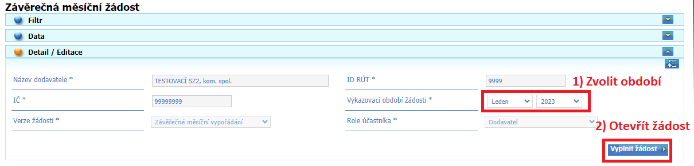

- Po otevření nové žádosti bude mít účastník editovatelné pouze položky:
  - Status – účastník podávající žádost o kompenzaci poskytovanou na dodávku elektřiny/plynu si bude moci (před uložením žádosti) vybrat jednu ze dvou možností:
    - Návrh – žádost zůstane v pracovní (rozpracované) verzi zadávajícího účastníka, účastník si ji může opakovaně změnit/editovat, neboť tato žádost ve stavu „Návrh“ nebude předána k dalšímu zpracování v CS OTE do doby, než účastník v žádosti změní status na „Příloha č. 7a“
    - Příloha č. 7a - pokud je žádost uložena s tímto statusem, je již připravena (předána) ke zpracování v CS OTE a k následnému ověření ze strany ERÚ; v případě nutnosti může účastník trhu „Závěrečnou měsíční žádost“ s tímto statusem před změnou statusu „Žádosti za stanovené období – roční souhrn“ editovat na „Ke zpracování v CS OTE“
  - Místo/Sídlo podnikání - pole bude předvyplněno dle přihlášeného účastníka/dodavatele. Pole bude editovatelné a účastník bude moci údaj v tomto poli změnit.
  - Textové vyjádření účastníka – (nepovinné) pole pro textové vyjádření/komentář přihlášeného účastníka (např. „Byla provedena oprava údajů v žádosti.“)
  - Příloha účastník – povinná položka, účastník podávající žádost o kompenzaci je povinen prostřednictvím této položky nahrát do CS OTE jako přílohu .zip soubor, který bude obsahovat podklady k žádosti dle příloh č. 8a, případně č. 10, Nařízení na dodávku.
Vzory CSV souborů požadovaných jako příloha žádosti o kompenzace jsou zveřejněny na veřejných stránkách OTE, a.s. zde https://www.ote-cr.cz/cs/dokumentace/kompenzace v tabulce Kompenzace poskytované na dodávku elektřiny a plynu za stanovené období – roční vypořádání, odkaz „CSV soubory podle přílohy č. 8a a 10 Nařízení vlády č. 5/2023 Sb.“.

Důležité:
  - Soubory dle příloh č. 8a, případně č. 10, Nařízení na dodávku s vyplněnými údaji je nutné zabalit do jediného souboru formátu .zip a následně .zip soubor nahrát (prostřednictvím tlačítek „Zvolit soubor“ a následně „Nahrát“) do přílohy příslušné žádosti!!!
Pozor, vždy lze nahrát pouze jeden .ZIP soubor!!!
Platí i pro nahrání jednoho CSV souboru, tento musí být rovněž nahrán ve formátu .ZIP.
  - V případě nahrání nesprávného datového souboru do přílohy žádosti lze tento soubor pouze nahradit nahráním nového .ZIP souboru.
  - Nahráním nového souboru je vždy nahrazen původně nahraný soubor.

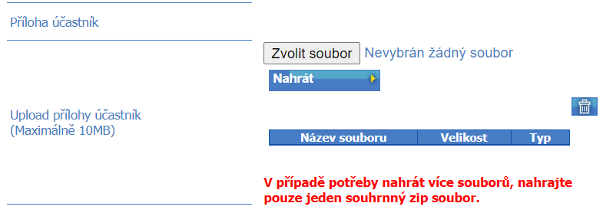
- Obchodník vyplní žádost v rozsahu a ve struktuře podle přílohy č. 7a k Nařízení na dodávku, která je zobrazena ve formě tabulky přímo ve formuláři na OTE portále.
    - Dílčí částky jsou vyplňovány s přesností na 2 desetinná místa. Součtový řádek 215 („Měsíční kompenzace / součet řádků (209)+(215)+(216)-(214)“) je automaticky zaokrouhlen na celé Kč.
    - Množství v MWh je vyplňováno s přesností na 1 desetinné místo.

Důležité: Vzhledem k rozsahu formuláře doporučujeme při vyplňování žádosti jako první nahrát .ZIP přílohu a uložit ji ve statusu Návrh nebo Příloha č. 7a, následně pokračovat ve vyplňování žádosti s průběžným ukládáním, aby nedošlo ke ztrátě vyplněných dat z důvodu vypršení platnosti načtené webové stránky.
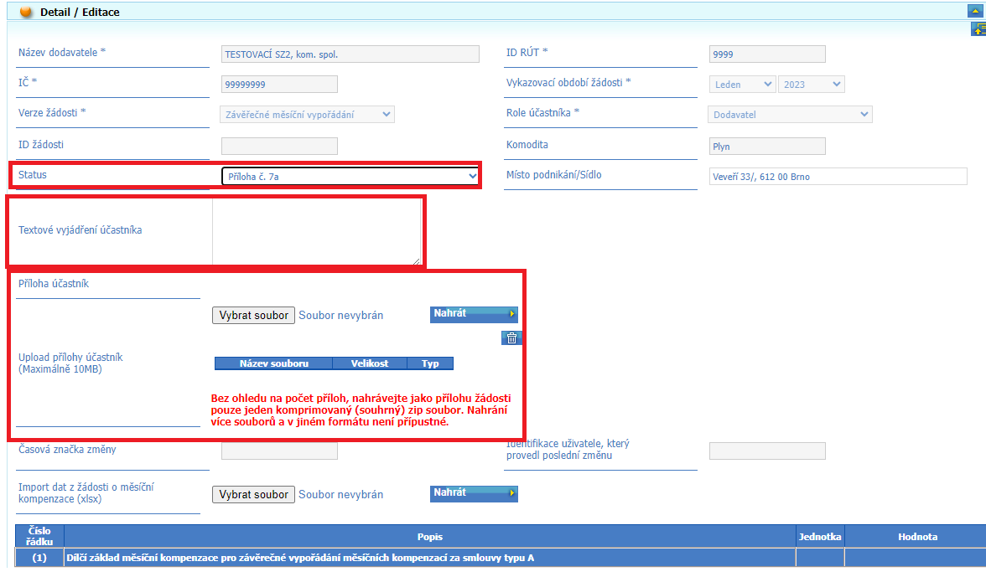
Formulář dále obsahuje položky (215 řádků) dle přílohy č. 7a Nařízení na dodávku.

- Pro jednodušší vyplnění položek ve formuláři lze využít import excelu obsahující vyplňované hodnoty a importovat ho prostřednictvím menu viz následující screen níže:
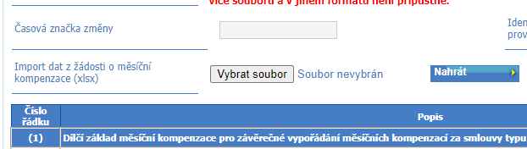

- V Portálu OTE (doporučujeme otevřít v nové kartě prohlížeče) je možné provést export zadaných měsíčních žádostí o kompenzace následujícím způsobem:
  - Soubor z měsíční žádosti lze stáhnout/exportovat vybráním konkrétní měsíční žádosti ve formuláři Za dodavatele (CDS => Kompenzace cen elektřiny/plynu => Za dodavatele) a zvolením tlačítka exportovat ve spodní části obrazovky Detail/Editace, viz následující screen níže.
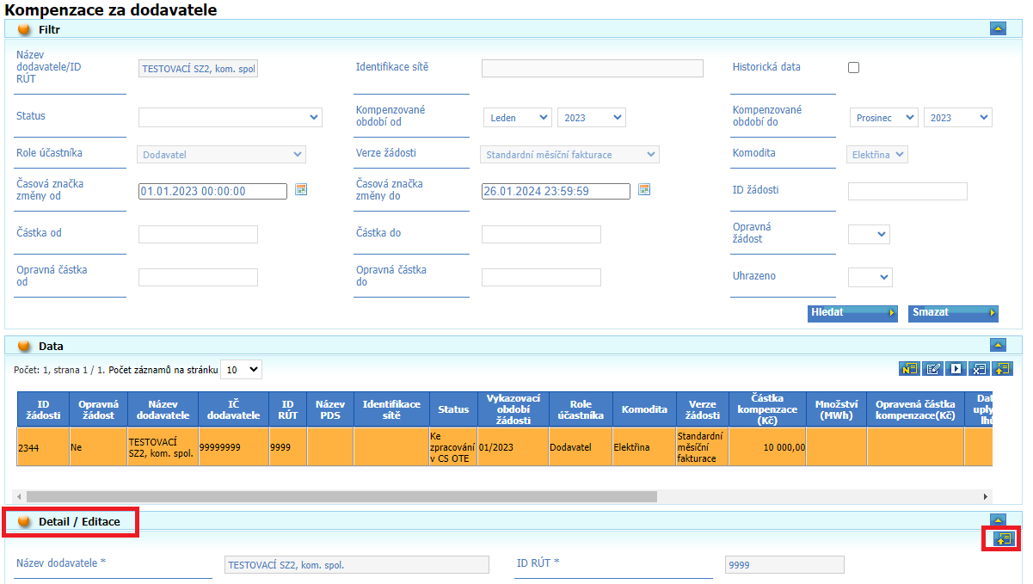
  - Pro správnou funkčnost importu souboru do Závěrečné měsíční žádosti je nutné zachovat stejnou strukturu souboru z Měsíční žádosti.
  - V excelovém souboru není nutné měnit hodnoty v součtových řádcích (needitovatelná pole ve webovém formuláři), do systému se importem načtou pouze editovatelná pole a součtové řádky se automaticky dopočítají.

- Po vyplnění editovatelných položek účastník uloží Závěrečnou měsíční žádost prostřednictvím tlačítka „Uložit“ v dolní části formuláře buď ve statusu „Návrh“, nebo ve statusu „Příloha č. 7a“ (viz položka Status) pro další zpracování této žádosti.
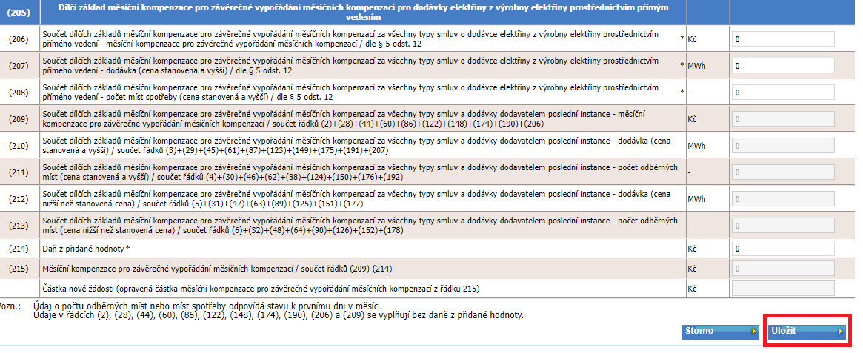

- Před uložením žádosti účastník bude vyzván ke kontrole zadávané částky.

Vzor podání žádosti obchodníka/výrobce elektřiny nebo plynu o kompenzaci poskytovanou na dodávku elektřiny nebo plynu – Žádost za stanovené období – roční souhrn
Po vyplnění všech dílčích měsíců prostřednictvím Závěrečné měsíční žádosti, za které je požadována kompenzace v dané komoditě, je nutné vyplnit Žádost za stanovené období – roční souhrn, do které se načtou data z dílčích Závěrečných měsíčních žádostí. V rámci Žádosti za stanovené období – roční souhrn je také nutné zvolit, zda obchodník zaslal auditní zprávu na ERÚ podle § 19f odst. 4 EZ. Auditní zprávu je nutné na ERÚ zaslat prostřednictvím datové schránky či poštou. Z kapacitních důvodů tedy není možné k předání auditní zprávy využít systém OTE. V rámci Žádosti za stanovené období – roční souhrn obchodník pouze informuje, zda auditní zprávu zaslal.
- Souhrnná žádost se podává v sekci CDS zvlášť za komoditu elektřina a zvlášť za komoditu plyn, postupem podle § 14a Nařízení na dodávku, tedy:
- CDS => Kompenzace cen elektřiny – roční vypořádání => Žádost za stanovené období – roční souhrn
- CDS => Kompenzace cen plynu – roční vypořádání => Žádost za stanovené období – roční souhrn

Otevření formuláře pro podání Žádosti za stanovené období – roční souhrn se provede prostřednictvím tlačítka „N“ (Nové) – viz screen:
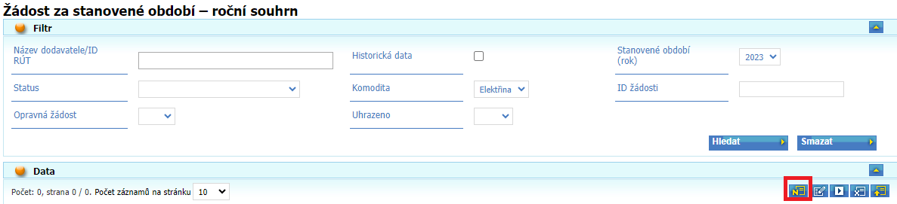
Objeví se základní obrazovka, kde v sekci Detail/Editace bude mít účastník (dodavatel) k dispozici tyto položky:
  - Název dodavatele – bude předvyplněno dle přihlášeného účastníka, needitovatelná položka
  - ID RÚT – bude předvyplněno dle přihlášeného účastníka, needitovatelná položka
  - IČ – bude předvyplněno dle přihlášeného účastníka, needitovatelná položka
  - Verze žádosti – bude předvyplněno dle charakteru žádosti, v tomto případě jako „Roční vypořádání“; needitovatelná položka
  - Role účastníka – bude předvyplněno dle role žádajícího účastníka, v tomto případě jako „Dodavatel“; needitovatelná položka
  - Vykazovací období žádosti – editovatelné pole, ale aktuálně toto není nutné editovat, protože Nařízení na dodávku se týká pouze roku 2023
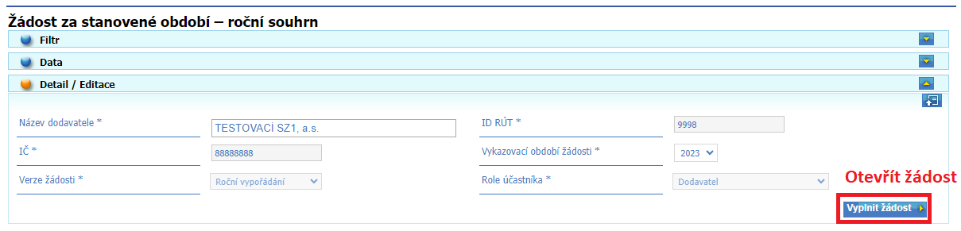
- Po vytvoření žádosti bude mít účastník editovatelné pouze položky:
  - Status – účastník zadávající žádost o kompenzaci poskytovanou na dodávku elektřiny si bude moci (před uložením žádosti) vybrat jednu možnost:
    - Ke zpracování v CS OTE - pro účastníka/dodavatele již needitovatelný status, pokud je žádost uložena s tímto statusem, je již připravena (předána) ke zpracování v CS OTE a k následnému ověření ze strany ERÚ
  - Poskytování auditní zprávy Energetickému regulačnímu úřadu – předání informace, zda obchodník zaslal auditní zprávu na ERÚ podle § 19f odst. 4 EZ.
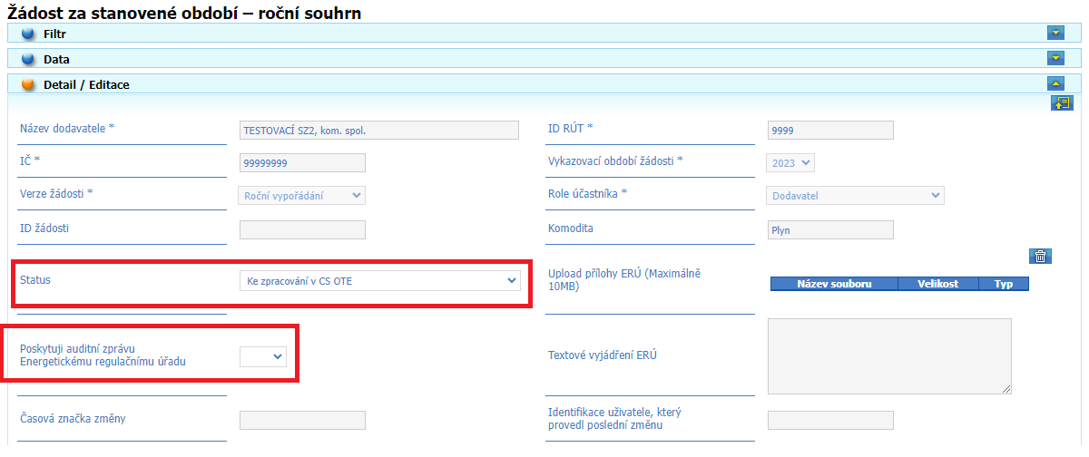
Data z dílčích měsíčních formulářů Za dodavatele a Závěrečné měsíční žádosti se před podpisem žádosti vyplní do přehledové horní tabulky (viz zvýrazněná část printscreenu níže) v Žádosti za stanovené období – roční souhrn.
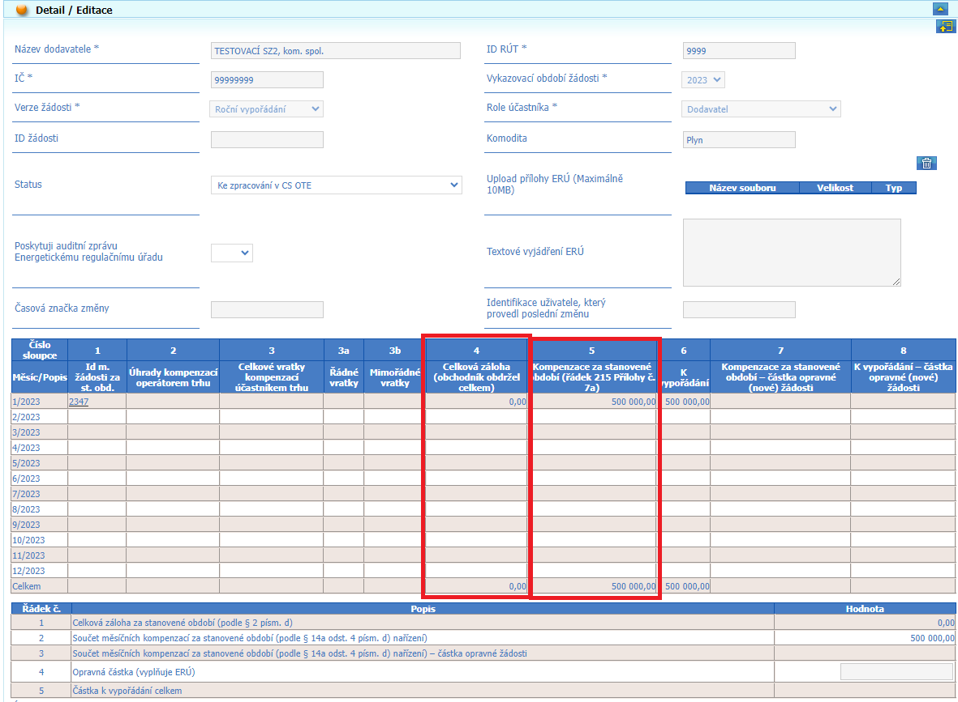
- Sloupec 1 obsahuje ID Závěrečné měsíční žádosti s možností prokliku do příslušné žádosti. Po tomto prokliku je možné tuto “Závěrečnou měsíční žádost“ editovat (po úpravách Závěrečné měsíční žádosti za vybraný měsíc je nutné tuto žádost ZNOVU ULOŽIT). Při návratu zpět do formuláře „Žádost za stanovené období – roční souhrn“ je nutné tuto souhrnnou roční žádost aktualizovat tlačítkem „Aktualizovat“ v dolní části obrazovky, aby došlo k načtení upravených hodnot ze „Závěrečných měsíčních žádostí“ do „Žádosti za stanovené období – roční souhrn“.
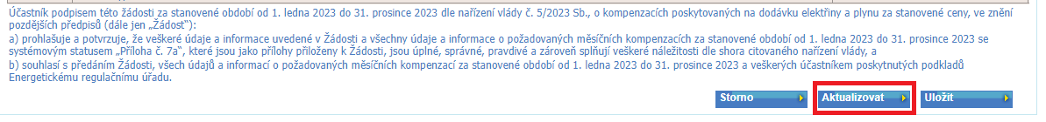
- Sloupec 2 obsahuje hodnotu, o kterou si obchodník požádal v rámci formuláře Za dodavatele v příslušném měsíci.
- Sloupec 3 obsahuje hodnotu celkových vratek (souhrn sloupce 3a a 3b) v příslušném měsíci
- Sloupec 3a obsahuje vratky, které mohly vzniknout rozdílem mezi výplatou mimořádných záloh a Měsíčními žádostmi.
- Sloupec 3b obsahuje vratky, které mohly vzniknout, pokud se obchodník rozhodl vrátit kompenzovanou částku z Měsíčních žádostí z jakéhokoli jiného důvodu (např. chyba výpočtu kompenzace za příslušný měsíc).
- Sloupec 4 obsahuje hodnotu ze sloupce 1 poníženou o hodnotu ze sloupce 3, jedná se tedy o částku, kterou obchodník obdržel jako zálohovou platbu v příslušném měsíci před závěrečným vypořádáním kompenzací za stanovené období.
- Sloupec 5 obsahuje hodnotu, o kterou je žádáno v příslušné Závěrečné měsíční žádosti.
- Sloupec 6 je saldem mezi sloupcem 4 a 5, jedná se tedy o částku, u které OTE předpokládá, že se za příslušný měsíc bude s obchodníkem vypořádávat.
- Sloupec 7 se bude plnit hodnotou pouze v případě opravné žádosti. Tento sloupec se vždy vyplní aktuální hodnotou z příslušné Závěrečné měsíční žádosti bez ohledu na to, zda dojde ke změně oproti původní žádosti.
- Sloupec 8 se bude plnit částkou k vypořádání mezi OTE a obchodníkem v jednotlivých dílčích měsících v případě opravné žádosti. Pouze v případě částečného zamítnutí žádosti ze strany ERÚ se toto chování změní a vyplní se pouze poslední řádek (Celkem) částkou, kterou ERÚ doplní do řádku č. 4 dolní tabulky Žádosti za stanovené období – roční souhrn.
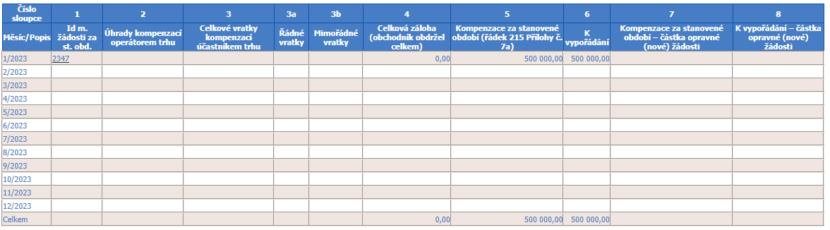
Všechny sloupce tabulky výše obsahuji v posledním řádku součty za daný sloupec.
Dolní tabulka v Žádosti za stanovené období – roční souhrn pracuje se souhrny z horní přehledové tabulky.
- Řádek č. 1 obsahuje celkovou zálohu, kterou dodavatel obdržel v rámci Měsíčních žádostí.
- Řádek č. 2 obsahuje celkovou kompenzaci, o kterou obchodník žádá za stanovené období v rámci ročního vypořádání.
- Řádek č. 3 obsahuje celkovou kompenzaci, o kterou obchodník žádá za stanovené období v opravné žádosti v rámci ročního vypořádání.
- Řádek č. 4 se vyplní pouze v případě, že dojde k částečnému zamítnutí žádosti ze strany ERÚ.
- Řádek č. 5 je výsledná částka, kterou dodavatel vypořádá s OTE v rámci ročního vypořádání.
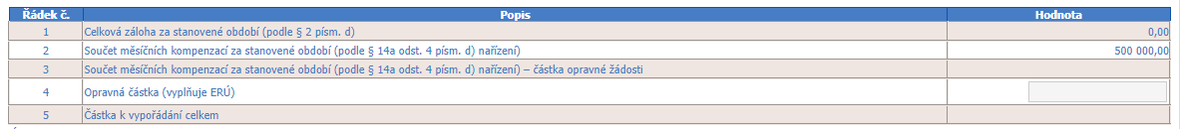

Pro oficiální podání žádostí je nutné mít všechny jednotlivé dílčí „Závěrečné měsíční žádosti“ uloženy ve statusu „Příloha č.7a“ a „Žádost za stanovené období – roční souhrn“ uloženou ve statusu „Ke zpracování v CS OTE“. Upozorňujeme, že „Žádost za stanovené období – roční souhrn“ lze uložit pouze ve statusu „Ke zpracování v CS OTE“, po uložení v tomto statusu již NENÍ možné editovat ani jednotlivé dílčí „Závěrečné měsíční žádosti“. Podrobnější popis práce se žádostmi naleznete viz též v kapitole 5.

U žádostí uložených se statusem „Ke zpracování v CS OTE“ dojde v souladu s Nařízením na dodávku dne 1. června 2024 ke změně statusu na status „Posuzování ERÚ“.
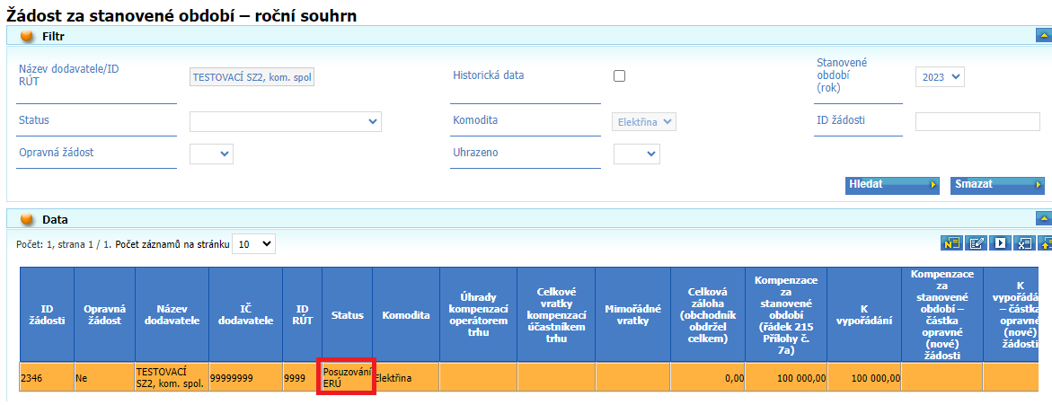

Pokud ERÚ vrátí účastníkovi žádost o kompenzaci k opravě údajů, účastníkovi se tato žádost zobrazí ve statusu „Odstraňování pochybností účastníkem“ (viz kapitola 7b)).

Přístup obchodníka k žádostem a editace žádosti dle statusů (práce s žádostmi)
Účastník/obchodník u svých Závěrečných měsíčních žádostí
- bude si moci zobrazit všechny tyto své žádosti ve všech statusech,
- bude moci editovat Závěrečné měsíční žádosti pouze pokud Žádost za stanovené období – roční souhrn ještě není vytvořena nebo má status „Odstraňování pochybností účastníkem“,
- bude moci editovat ve své Závěrečné měsíční žádosti pouze položky: Status, Místo/Sídlo podnikání, Textové vyjádření účastníka, Příloha účastník (vkládat/odstranit/změnit přílohu) a tabulku s atributy (dle nastavení jednotlivých atributů) přílohy č. 7a Nařízení na dodávku,
- u nové žádosti bude muset vyplnit všechny povinné atributy v tabulce, při uložení Závěrečné měsíční žádosti bude moci žádosti uložit ve statusu „Návrh“ nebo „Příloha č. 7a“. Dokud obchodník nezaloží Žádost za stanovené období – roční souhrn a neuloží jí ve statusu „Ke zpracování v CS OTE“, tak je možné jednotlivé dílčí Závěrečné měsíční žádosti editovat ve statusu „Návrh“ i „Příloha č. 7a“.
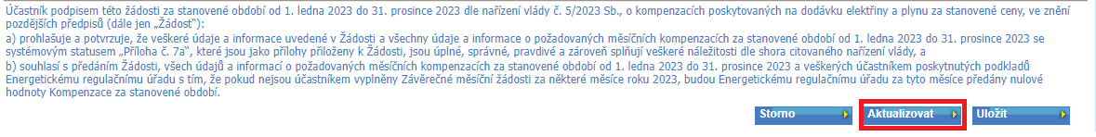
Účastník/obchodník u svých Žádostí za stanovené období – roční souhrn
- bude si moci zobrazit všechny tyto své žádosti ve všech statusech,
- bude moci editovat ve své Žádosti za stanovené období – roční souhrn pouze položky:
  - Status
  - Vyjádření, zda obchodník poskytuje zároveň auditní zprávu ERÚ
- Po uložení Žádosti za stanovené období – roční souhrn do statusu „Ke zpracování v CS OTE“ budou všechny obchodníkovy žádosti vč. Závěrečných měsíční žádostí ve statusu „Příloha č. 7a“ zařazeny do fronty k předání na ERÚ bez možnosti jejich dalších editací u Žádosti za stanovené období – roční souhrn vrácené ERÚ ve stavu „Odstraňování pochybností účastníkem“ bude účastník moci editovat jednotlivé dílčí Závěrečné měsíční žádosti, případně je možné zobrazit Žádost za stanovené období – roční souhrn a prokliknout se z ní prostřednictvím sloupce 1 horní tabulky na jednotlivé dílčí Závěrečné měsíční žádosti (viz screen níže).
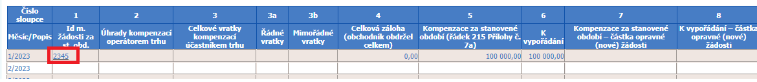
=>po editaci dílčí Závěrečné měsíční žádosti tímto proklikem (nebo práci s více otevřenými kartami v prohlížeči) je nutné v Žádosti za stanovené období – roční souhrn před uložením kliknout na tlačítko „Aktualizovat“, aby došlo k propsaní aktualizovaných dat i do Žádosti za stanovené období – roční souhrn.
- Kontrola uložení podané žádosti:
Formulář Závěrečná měsíční žádost:
Účastník si vybere komoditu (elektřina/plyn) a v sekci CDS => Kompenzace cen elektřiny/plynu – roční vypořádání => Závěrečná měsíční žádost ve filtru zvolí požadovaná výběrová kritéria (především období, za které žádost podává) a prostřednictvím tlačítka „Hledat“ si zobrazí všechny žádosti splňující výběrová kritéria - viz sekce „Data“:
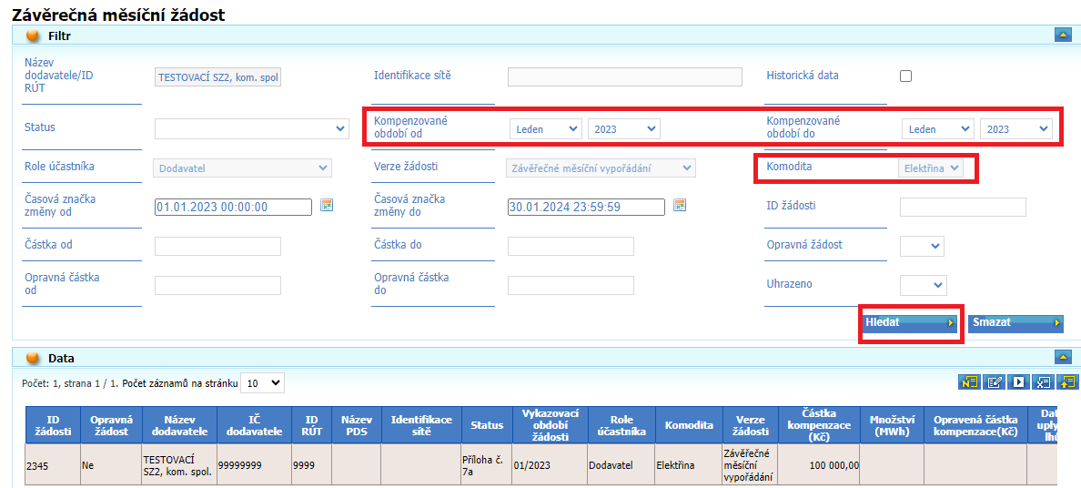

Formulář Žádost za stanovené období – roční souhrn
Účastník si vybere komoditu (elektřina/plyn) a v sekci CDS => Kompenzace cen elektřiny/plynu – roční vypořádání => Žádostí za stanovené období – roční souhrn ve filtru zvolí požadovaná výběrová kritéria prostřednictvím tlačítka „Hledat“ si zobrazí všechny žádosti splňující výběrová kritéria - viz sekce „Data“:
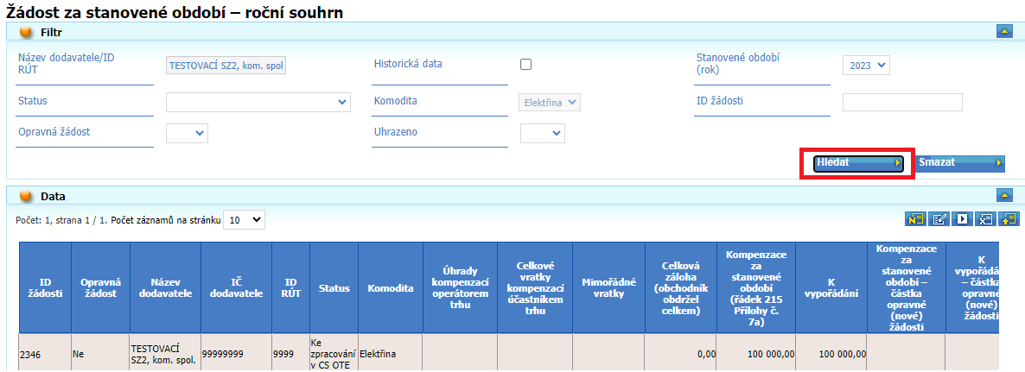

Detail / Editace žádosti:
Pokud uživatel klikne na příslušný řádek v sekci „Data“ (tzn. řádek se podbarví oranžově“), pod tabulkou v sekci „Detail/Editace“ se objeví Detail dané žádosti. Pokud účastník chce některé položky editovat, musí se přepnout do módu „Editovat“ (viz tlačítko níže na screenu):
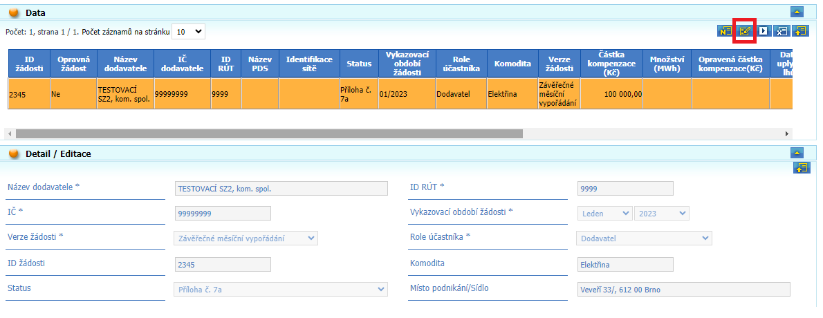
- Po editaci obchodník uloží žádost prostřednictvím tlačítka „Uložit“ buď ve stavu „Návrh“, nebo „Příloha č. 7a “ (viz položka Status). Pokud obchodník edituje žádost ve statusu „Příloha č. 7a“, tak ji lze znovu uložit pouze ve statusu „Příloha č. 7a“
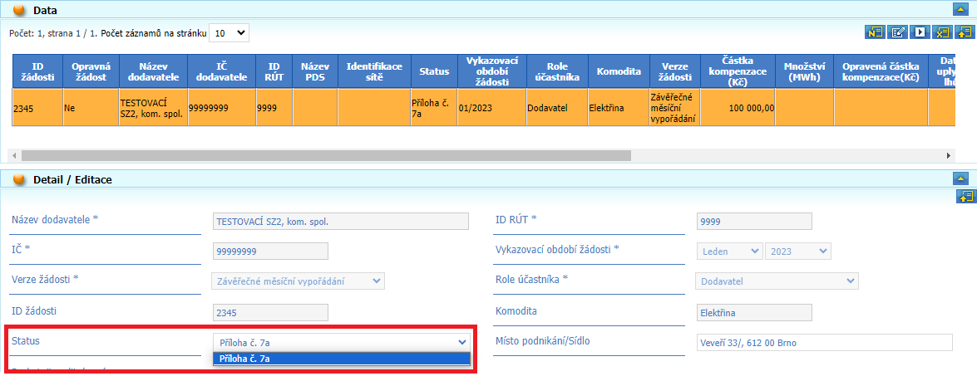
- Tlačítko uložit je ve spodní části formuláře.
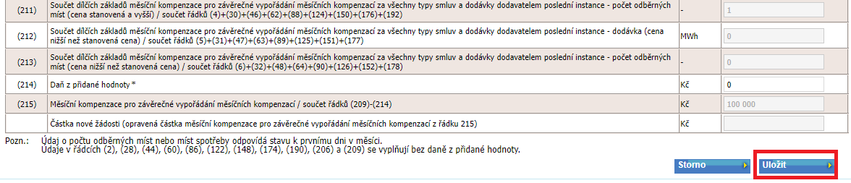

Vypořádání žádostí o kompenzace za stanovené období
- Pokud obchodník s elektřinou nebo plynem nepodá žádost o úhradu kompenzace za stanovené období, ale byla mu poskytnuta měsíční kompenzace za jakýkoliv měsíc stanoveného období nebo mimořádná záloha, provede obchodník s elektřinou nebo plynem vypořádání rozdílu mezi kompenzací za stanovené období a celkovou zálohou tak, že vrátí celkovou zálohu operátorovi trhu, a to do 14 kalendářních dnů od uplynutí lhůty pro podání žádosti o úhradu kompenzace za stanovené období.
Poznámka OTE: tento termín je do 14. června 2024 23:59.
- Pokud rozdíl kompenzace za stanovené období podle žádosti o úhradu kompenzace za stanovené období a celkové zálohy nabude záporné hodnoty, provede obchodník s elektřinou nebo plynem vypořádání rozdílu mezi kompenzací za stanovené období a celkovou zálohou tak, že operátorovi trhu uhradí absolutní hodnotu tohoto rozdílu, nejvýše však ve výši celkové zálohy, a to ve lhůtě podle § 14e odst. 2 Nařízení na dodávku.
Poznámka OTE: tento termín je do 14. června 2024 23:59.
- Nesdělil-li Energetický regulační úřad operátorovi trhu a obchodníkovi s elektřinou nebo plynem pochybnosti o správnosti výpočtu kompenzace za stanovené období v žádosti o úhradu kompenzace za stanovené období a rozdíl mezi kompenzací za stanovené období a celkovou zálohou nabude kladné hodnoty, uhradí operátor trhu tento rozdíl do 20 kalendářních dnů od uplynutí lhůty pro ověření údajů z žádosti o úhradu kompenzace za stanovené období převodem na bankovní účet obchodníka s elektřinou nebo plynem registrovaný v systému operátora trhu, nejdříve však 4 pracovní dny po obdržení dotace podle § 14d Nařízení na dodávku.
Poznámka OTE: Termín pro ověření údajů z žádosti o úhradu kompenzace za stanovené období ze strany ERÚ je do 2. září 2024 23:59. Termín pro úhradu kladného rozdílu mezi kompenzací za stanovené období a celkovou zálohou je 23. září 23:59 za podmínky, že Operátor trhu obdrží dotaci v termínu podle § 14d Nařízení na dodávku.

Sdělení Energetického regulačního úřadu a výplata peněžních prostředků

Vypršení lhůty pro ověření údajů z žádosti o úhradu měsíční kompenzace Energetickým regulačním úřadem
Nesdělil-li Energetický regulační úřad operátorovi trhu a obchodníkovi s elektřinou nebo plynem pochybnosti o správnosti výpočtu měsíční kompenzace nebo nezakázal-li Energetický regulační úřad postupem podle § 19f odst. 5 energetického zákona poskytnutí úhrady závěrečné měsíční kompenzace:
- Operátor trhu uhradí rozdíl mezi kompenzací za stanovené období a celkovou zálohou nabude kladné hodnoty, uhradí operátor trhu tento rozdíl do 20 kalendářních dnů od uplynutí lhůty pro ověření údajů z žádosti o úhradu kompenzace za stanovené období převodem na bankovní účet obchodníka s elektřinou nebo plynem registrovaný v systému operátora trhu, nejdříve však 4 pracovní dny po obdržení dotace podle § 14d Nařízení na dodávku. U podané žádosti na daný měsíc dojde po vypršení lhůty pro ověření údajů z žádosti o úhradu závěrečné měsíční kompenzace Energetickým regulačním úřadem v CS OTE ke změně statusu Žádosti za stanovené období – roční souhrn ze stavu „Posuzování ERU“ na stav „Uplynutí lhůty – k vyplacení“
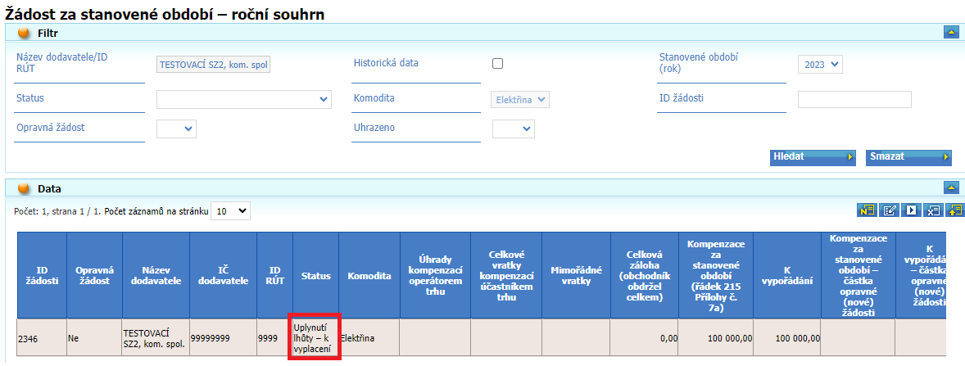
b) Sdělení pochybností ze strany Energetického regulačního úřadu
- Sdělil-li Energetický regulační úřad pochybnosti o správnosti výpočtu kompenzace za stanovené období, podává obchodník s elektřinou nebo plynem podle § 19f odst. 5 věty druhé EZ novou žádost o úhradu kompenzace za stanovené období (dále jen „opravná nová žádost“) nejpozději do 2. října 2024 23:59. Operátor trhu předá opravnou novou žádost Energetickému regulačnímu úřadu 1 kalendářní den od uplynutí lhůty podle věty první. Poznámka OTE: tento termín pro předání žádosti na ERÚ je do 3. října 2024 23:59.
- Sdělil-li Energetický regulační úřad pochybnosti o správnosti výpočtu kompenzace za stanovené období v žádosti o úhradu kompenzace za stanovené období a nepodal-li obchodník s elektřinou nebo plynem nejpozději ve stanovené lhůtě (tzn. do 30. září 2024) opravnou novou žádost, provede obchodník s elektřinou nebo plynem vypořádání rozdílu mezi kompenzací za stanovené období a celkovou zálohou tak, že vrátí celkovou zálohu sníženou o úhradu podle § 14e odst. 3 Nařízení na dodávku operátorovi trhu, a to do 14 kalendářních dnů od uplynutí lhůty pro podání opravné nové žádosti (tzn. do 16. října 2024).

1.krok:
V případě sdělení pochybností Energetický regulační úřad informuje obchodníka prostřednictvím Žádosti za stanovené období – roční souhrn, přičemž při vyjádření pochybností ze strany ERÚ dojde v CS OTE ke změně statusu této žádosti ze stavu „Posuzování ERÚ“ na stav „Odstraňování pochybností účastníkem“.
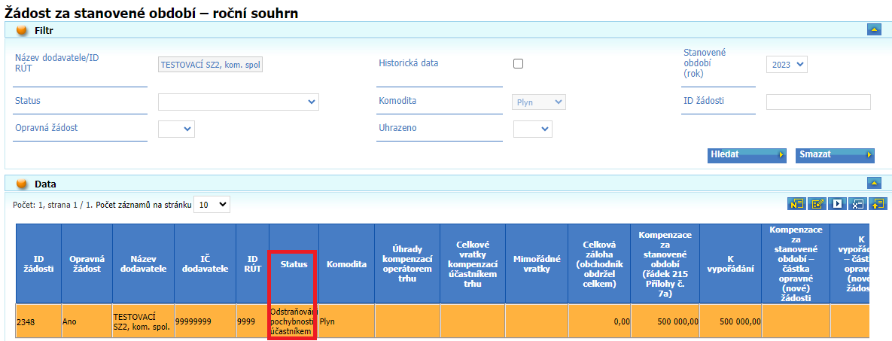
Částka, která bude vypořádána s OTE se zobrazí ve zvýrazněných částech tabulek v Žádosti za stanovené období – roční souhrn viz printscreen.
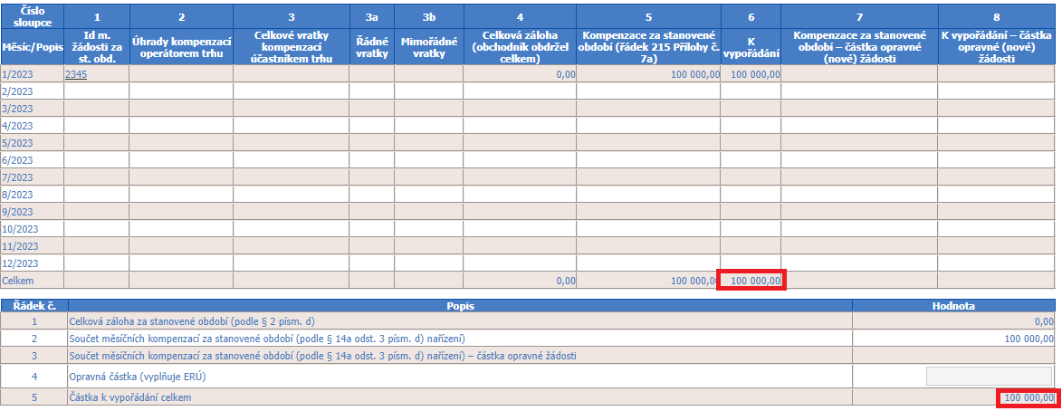

2.krok:
u Žádosti za stanovené období – roční souhrn vrácené ERÚ ve stavu „Odstraňování pochybností účastníkem“ účastník nalezne textové vyjádření ERÚ, vč. přílohy vložené ze strany ERÚ - rozhodnutí o vyjádření pochybností s vysvětlením/důvody vyjádření pochybností. Účastník bude moci editovat jednotlivé dílčí Závěrečné měsíční žádosti, případně je možné zobrazit Žádost za stanovené období – roční souhrn a prokliknout se prostřednictvím sloupce 1 horní tabulky na jednotlivé dílčí Závěrečné měsíční žádosti (viz screen níže).

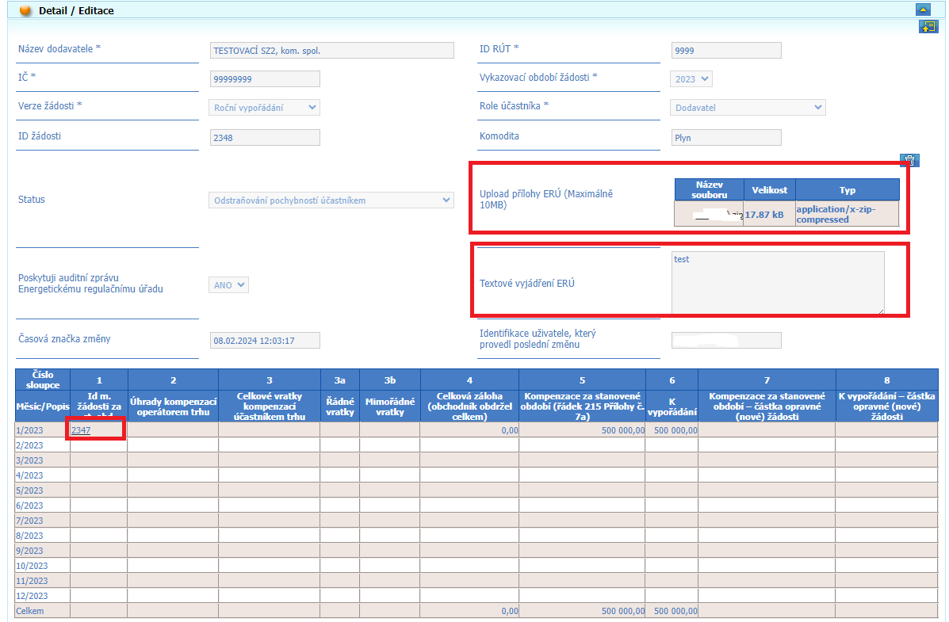

Pro úpravu Závěrečné měsíční žádosti se statusem „Příloha č. 7a“ je nutné označit řádek s touto žádostí a zvolit tlačítko „Editovat“.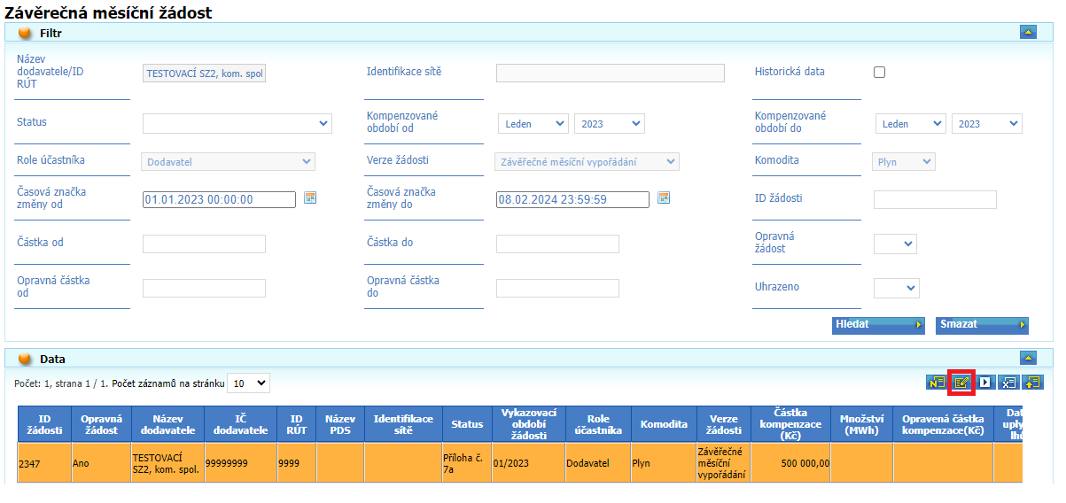

U Žádosti za stanovené období – roční souhrn vrácené ERÚ ve stavu „Odstraňování pochybností účastníkem“ je potřeba na úrovni jednotlivých dílčích Závěrečných měsíčních žádostí:
- Vyplnit, resp. korigovat, hodnoty v online formuláři Závěrečné měsíční žádostí v rozsahu a ve struktuře podle přílohy č. 7a k Nařízení na dodávku, která je zobrazena ve formě tabulky přímo ve formuláři na OTE portále. Ve formuláři je nutné zohlednit připomínky z vyjádření ERÚ k původní žádosti (ke stažení v Žádosti za stanovené období – roční souhrn), v případě, že mají dopad na jeho vyplnění. Ve formuláři budou předvyplněny hodnoty z původní žádosti, po editaci jakéhokoliv řádku dojde k automatickému přepočtu needitovatelných sumárních řádků formuláře.
- V online formuláři na portále CS OTE bude automaticky vyplněna položka (umístěná pod řádkem 215) nazvaná: „Částka nové žádosti (opravená částka měsíční kompenzace pro závěrečné vypořádání měsíčních kompenzací z řádku 215)“. Řádek 215 bude needitovatelný a bude obsahovat hodnotu z původní verze výkazu.
- V případě, že ERÚ ve svém vyjádření rozporoval skutečnosti uvedené v příloze posuzované Závěrečné měsíční žádosti (.csv soubory), je nutné k opravné žádosti nahrát souhrnný .zip soubor, obsahující kompletní podklady k žádosti dle příloh č. 8a, případně 10 Nařízení na dodávku (.csv soubory), zohledňující připomínky z vyjádření ERÚ.
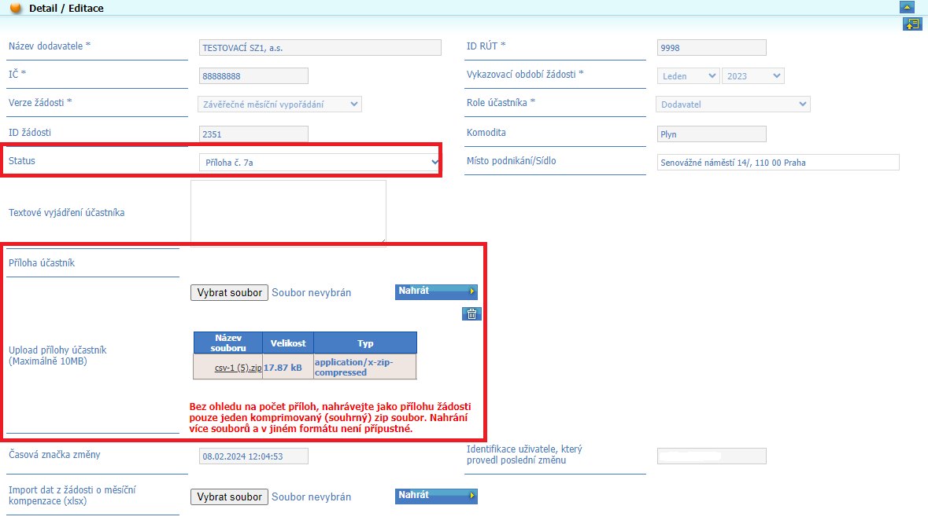

- Pro uložení žádosti s příslušným statusem (lze uložit pouze se statusem Příloha č. 7a) musí účastník zvolit tlačítko „Uložit“ v dolní části obrazovky.

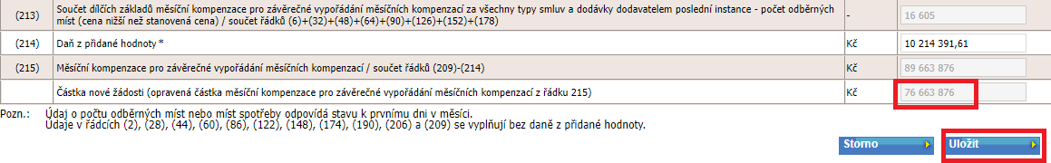

=> po editaci dílčích Závěrečných měsíčních žádostí (nebo práci s více otevřenými kartami v prohlížeči) je nutné v Žádosti za stanovené období – roční souhrn zapnout editační režim tlačítkem „Editovat“:
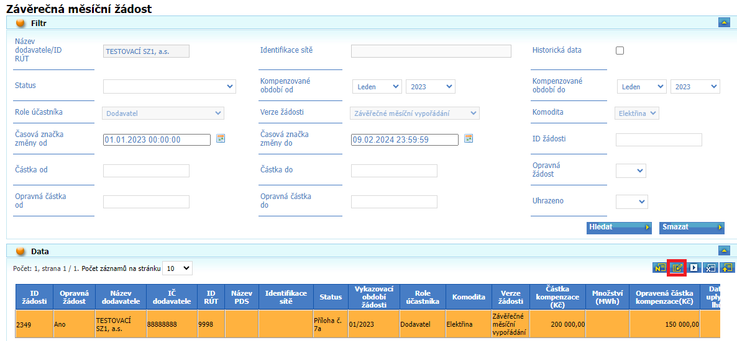

Po úpravě dílčích Závěrečných měsíčních žádostí je potřeba prostřednictvím Žádosti za stanovené období – roční souhrn zkontrolovat, zda jsou hodnoty z dílčích žádostí propsány do Žádosti za stanovené období – roční souhrn - v horní tabulce se změna projeví ve sloupci 7 a 8.
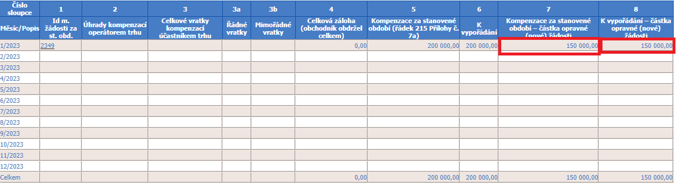
V dolní tabulce Žádosti za stanovené období – roční souhrn se změna projeví v řádku č. 3.
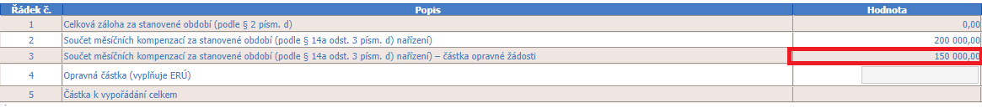

Pokud nejsou hodnoty aktuální, je nutné zvolit tlačítko „Aktualizovat“ v dolní části obrazovky Žádosti za stanovené období – roční souhrn. Doporučujeme před uložením Žádosti za stanovené období – roční souhrn vždy zvolit tlačítko „Aktualizovat“.
Pokud jsou data aktuální, je možné žádost uložit do statusu „Ke zpracování v CS OTE“, čímž dojde k dalšímu zpracování Žádosti za stanovené období – roční souhrn a všech dílčích Závěrečných měsíčních žádostí ve statusu „Příloha č.7a“.
Následně je možné zkontrolovat žádost, že se žádost uložila se správným statusem.

3.krok:
- Prostřednictvím Žádosti za stanovené období – roční souhrn Energetický regulační úřad na základě této nově opravené žádosti, kterou obdržel k opětovnému posouzení, buď:
- nechá uplynout lhůtu pro ověření údajů v žádosti podle § 14e Nařízení na dodávku (status „Uplynutí lhůty – k vyplacení“)
    - poskytnutá úhrada bude ve výši částky zadané účastníkem při odstraňování pochybností v žádosti o kompenzaci,
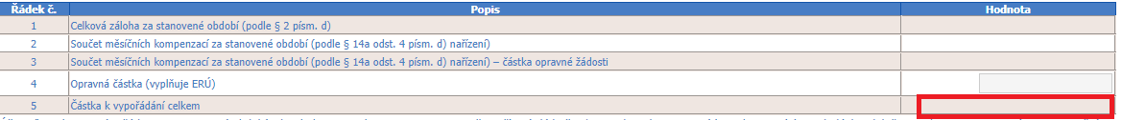
- zakáže poskytnutí úhrady (status „Zamítnuto“)
    - žádost o kompenzaci byla ze strany ERÚ zamítnuta, a tedy úhrada nebude vyplacena. V případě, že obchodník obdržel Měsíční kompenzace, je nutné celou částku obdržených záloh vrátit, což bude zobrazeno v řádku č. 5. Viz také § 14e odst. 8 Nařízení na dodávku: „Zakázal-li Energetický regulační úřad postupem podle § 19f odst. 5 energetického zákona poskytnutí úhrady kompenzace za stanovené období zcela, provede obchodník s elektřinou nebo plynem vypořádání rozdílu mezi kompenzací za stanovené období a celkovou zálohou tak, že vrátí celkovou zálohu sníženou o úhrady podle § 19f odst. 3 a 6 operátorovi trhu do 14 kalendářních dnů od uplynutí lhůty pro ověření údajů z opravné nové žádosti.“ (tzn. do 16. prosince 2024)
- zakáže poskytnutí úhrady zčásti (status „Zamítnuto zčásti“)
    - v případě částečného zamítnutí žádosti ze strany ERÚ mohou nastat dvě situace:
1) žádajícímu obchodníkovi bude poskytnuta úhrada ve výši částky KLADNÉHO rozdílu mezi obdrženou kompenzací za měsíční žádosti a částku zadané ERÚ do řádku č. 4 „Opravená částka ERÚ“ za stanovené období. V řádku č. 5 je pak částka vypořádání, která v tomto případě nabude kladné hodnoty. Viz také § 14e odst. 9 Nařízení na dodávku:
„Zakázal-li Energetický regulační úřad postupem podle § 19f odst. 5 energetického zákona poskytnutí úhrady kompenzace za stanovené období zčásti a rozdíl mezi kompenzací za stanovené období v rozsahu, ve kterém Energetický regulační úřad nezakázal úhradu kompenzace za stanovené období, a celkovou zálohou sníženou o úhradu podle (§ 14e Nařízení na dodávku) odstavce 3 nabude kladné hodnoty, uhradí operátor trhu obchodníkovi s elektřinou nebo plynem částku odpovídající tomuto rozdílu na bankovní účet obchodníka s elektřinou nebo plynem registrovaný v systému operátora trhu ve lhůtě podle (§ 14e Nařízení na dodávku) odstavce 7.“ (tzn. do 23. prosince 2024 za podmínky, že Operátor trhu obdrží dotaci v termínu podle § 14d Nařízení na dodávku)“
2) žádajícímu obchodníkovi vznikne v žádosti ZÁPORNÝ rozdíl mezi obdrženou kompenzací za měsíční žádosti a částku zadané ERÚ do řádku č. 4 „Opravená částka ERÚ“ za stanovené období. V řádku č. 5 je pak částka vypořádání, která v tomto případě nabude záporné hodnoty Viz také § 14e odst. 10 Nařízení na dodávku:
„Zakázal-li Energetický regulační úřad postupem podle § 19f odst. 5 energetického zákona poskytnutí úhrady kompenzace za stanovené období zčásti a rozdíl mezi kompenzací za stanovené období v rozsahu, ve kterém Energetický regulační úřad nezakázal úhradu kompenzace za stanovené období, a celkovou zálohou sníženou o úhradu podle odstavců 3 a 6 nabude záporné hodnoty, provede obchodník s elektřinou nebo plynem vypořádání tohoto rozdílu tak, že vrátí částku odpovídající absolutní hodnotě tohoto rozdílu operátorovi trhu ve lhůtě podle odstavce 8.“ (tzn. do 16. prosince 2024 za podmínky, že Operátor trhu obdrží dotaci v termínu podle § 14d Nařízení na dodávku)

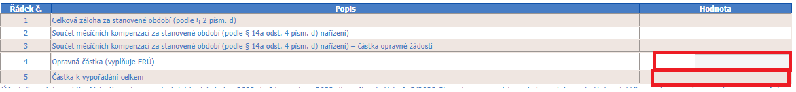

Příslušný status žádosti se propíše do Žádosti za stanovené období – roční souhrn viz printscreen, přičemž v příloze ERÚ je možné stáhnout dokument, ve kterém ERÚ vysvětluje důvod jeho rozhodnutí:
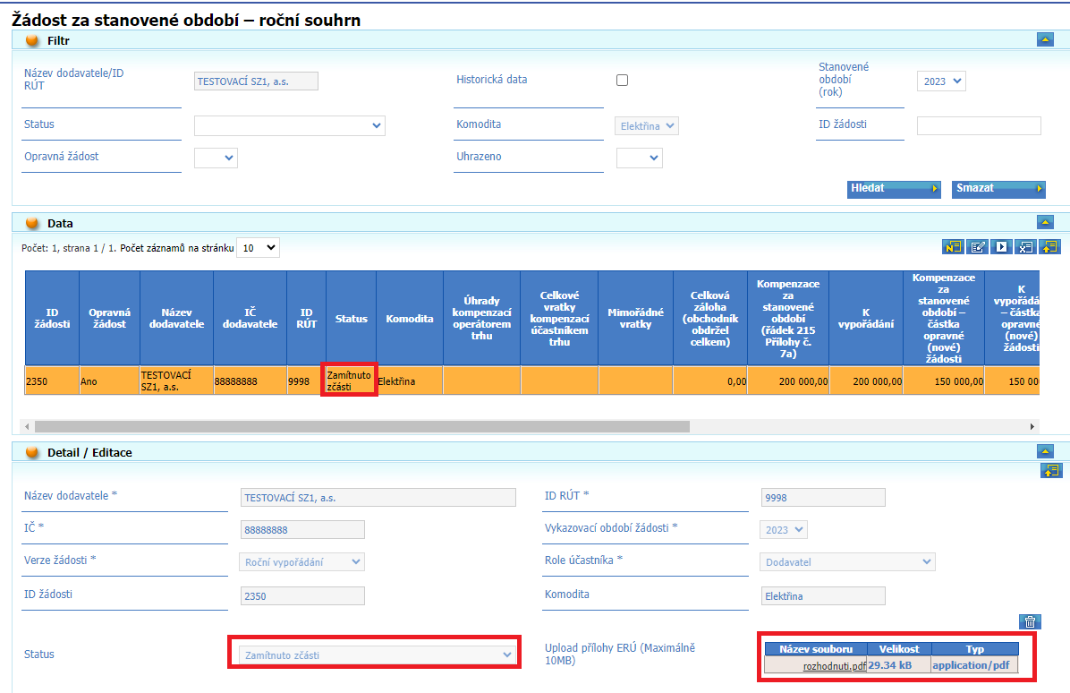

Výrobci a výrobci s přímým vedením
V případě, kdy výrobce nebo výrobce s přímým vedením nemá přístup k žádostem jako obchodník s elektřinou nebo obchodník s plynem, musí s žádostí o zajištění tohoto přístupu kontaktovat v pracovních dnech (9:00 – 16:00) HelpDesk Odboru Smluvní vztahy a emisní povolenky: services@ote-cr.cz, +420 234 686 350.

- Nové žádosti o kompenzace za stanovené období
V případě, že ERÚ zakáže poskytnutí úhrady kompenzace za stanovené období zcela nebo z části podle § 14e odst. 8 nebo 9 Nařízení na dodávku, je možné od 1. prosince 2024 do 15. ledna 2025 podat novou žádost o kompenzaci za stanovené období.

Verze ZMV se v Nařízení na dodávku pro plyn nazývá opravné měsíční zúčtování odchylek

